1 avenue du Maréchal Lyautey 75016 Paris CS: F276 817
06.03.80.38.28
leon_magali@hotmail.com
Magali LEON 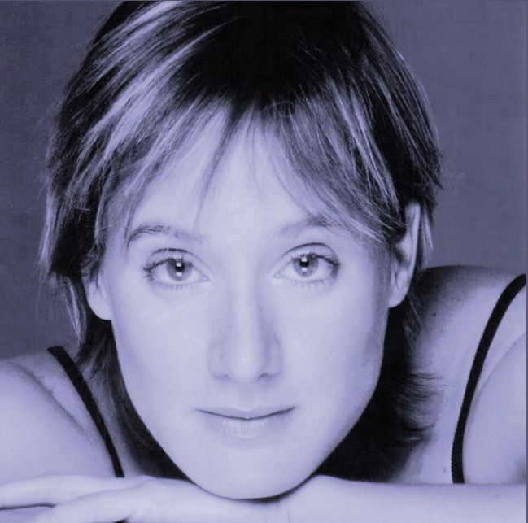 Comédienne
THEATRE
2013 - "Les 7 jours " de Patrice ABBOU, m.e.s Rolland MARCHISIO, "Lendemain de fêtes" de et m.e.s. Julie BERES, Théâtre de la Ville des Abbesses, "Après le mariage…" m.e.s. P. LEANDRI et Sophie DEPOOTER, Théâtre des Blancs Manteaux
2012 - "Burlingue" de G. LEVOYER
2011 - "Ils s’aiment" et "Ils se sont aimés" de P. PALMADE et M. ROBIN
2009 - "C'est quand qu'on m'aime!" de et m.e.s. Michel BERNINI
2005-2008 - "Le Révizor" de GOGOL m.e.s Alberto NASON (Comedia dell’Arte), "Rose Bonbon" de et m.e.s. Justine HEYNEMANN, "La Nuit de Valognes" d’Eric-Emmanuel SCHMIDT.
TV/CINEMA
2013 - "Obaldia, à hue et à dia" réalisé par C. TULLAT, docu sur OBALDIA
2011-09 - "L'invention d'Hugo Cabret" réalisé par Martin SCORSESE, "Mauvaise graine" de Nicolas HABAS (20min), " Schimps" série pilote réalisée par Gilles BENOIS, "C'est mon tour" film TV France 3
2004-2008 - "Une femme d’honneur : la piste noire" série TF1, "Répercussions" film TV France 3 réalisé par Caroline HUPPERT, "La veuve tatouée " film TV France 3, "Cafétéria CASINO " publicité France TV, "Louis La Brocante, Le Marchand de Sable " film TV France 3, "Caméra Café" série format court M6 (4 épisodes)
AUDIO
2013 - "L’Ombre", "La Reine des Neiges" d’ANDERSEN- Livre- PHONEME
2007-2011 - "Ma voix, c'est moi" de Michel LEIRIS, France Culture, "La petite sirène", "Le compagnon de route" d’ANDERSEN - livres Audio, Studio PHONEME, "Le Charm's Girls Club" jeu vidéo WI, ANATOLE Studio, "Earl" doublage série sur M6, Studio SYNCROFRANCE, "Le dictionnaire des idées reçues " de FLAUBERT et "Toute résurrection commence par les pieds " de V.PITTOLO, fictions réalisées par Etienne VALLES, France Culture, "Une paire de gifles" de Sacha GUITRY, France Culture "Le rêve de Martin" de Françoise HENRY, France Culture "Les New Yorkaises" d’Edith WARTHON, France Culture.
MISE EN SCENE
2013 - "Atomic Palace", création à la prison des hommes de FLEURY MEROGIS, atelier de 3 mois.
2007-2011 - "Les Fables de la Fontaine", "Une fille bien gardée", "Musée haut, musée bas", "Palombe d’une doute !" (écriture et création), "Le cabaret à ski " (création) avec la troupe amateur des Distraits Bafouilleurs.
FORMATION
2010-14 - Workshops en anglais de Jack WALTZER (Actors'Studio), Andreas VOUTSINAS, Jordan BESWICK, Bela GRUSHKA
2012 - Coaching Voix Coach et Associés - John BERREBI
Sportive - Equitation (concours), ski (monitrice pour enfants), natation, semi-marathon, jujitsu
Musicale - Piano (15 ans) - Soprano lyrique léger au sein du Chœur de la Ville (semi-pro)
Juridique - Maîtrise en Droit des Affaires et Fiscalité, DESS en Droit des Entreprises, Ecole de Formation du Barreau de Paris
Linguistique - Anglais bilingue, Allemand courant, Espagnol notions

